PROJETO DE AMPLIFICADOR DE ÁUDIO

ETAPA 4

Luis Henrique Lindgren Alves Vieira - 2015016176
Nander Santos do Carmo - 2018019931

Belo Horizonte, julho de 2021
SUMÁRIO
INTRODUÇÃO 4
TOPOLOGIA ATUAL 5
SIMULAÇÕES 7
Ganho de Malha Aberta e Fechada 9
Banda Passante em Malha Aberta e Fechada 10
Ganho de Modo-comum 11
Resistência de Entrada em Malha Aberta e Fechada 13
Resistência de Saída em Malha Aberta e Fechada 15
Fator de Rejeição de Fonte em Malha Fechada (PSRR) 17
Tensões de Saturação do Amplificador em Malha Fechada 18
Tensão de Offset 19
Slew Rate 20
Taxa de Distorção Harmônica (THD) 21
RESULTADOS E CONCLUSÃO 22
BIBLIOGRAFIA 24

LISTA DE IMAGENS
Figura 1: Circuito Final da Etapa 3. 6
Figura 2: Alteração do Circuito para o Multiplicador de VBE. 7
Figura 3: Topologia Emitter-follower. 7
Figura 4: Topologia Complementary Feedback Pair Simples. 8
Figura 5: Topologia Complementary Feedback Pair com Ganho de Tensão. 8
Figura 6: Topologia Final Escolhida para a Etapa 4. 22

LISTA DE CÁLCULOS
Texto 1: Cálculo do Ganho de Modo-comum. 11
Texto 2: Cálculo da Resistência de Entrada em Malha Aberta. 13
Texto 3: Cálculo da Resistência de Entrada em Malha Fechada. 13
Texto 4: Cálculo da Resistência de Saída em Malha Aberta. 15
Texto 5: Cálculo do Slew Rate. 20

LISTA DE TABELAS
Tabela 1: Parâmetros do Amplificador após a Terceira Etapa. 5
Tabela 2: Ganho Diferencial em Malha Fechada. 9
Tabela 3: Ganho de Malha Aberta. 9
Tabela 4: Banda Passante em Malha Aberta. 10
Tabela 5: Banda Passante em Malha Fechada. 10
Tabela 6: Ganho de Modo-comum em Malha Aberta. 11
Tabela 7: Ganho de Modo-comum em Malha Fechada. 11
Tabela 8: Resistência de Entrada em Malha Aberta. 13
Tabela 9: Resistência de Entrada em Malha Fechada. 13
Tabela 10: Resistência de Saída em Malha Aberta. 15
Tabela 11: Resistência de Saída em Malha Fechada. 15
Tabela 12: PSRR Fonte Positiva. 17
Tabela 13: PSRR Fonte Negativa. 17
Tabela 14: Saturação Positiva. 18
Tabela 15: Saturação Negativa. 18
Tabela 16: Tensão de Offset. 19
Tabela 17: Slew Rate. 20
Tabela 18: Distorção Harmônica Total (THD). 21

INTRODUÇÃO
Nesta etapa serão realizadas alterações no estágio de potência do amplificador de áudio. Esse estágio serve de interface entre a carga e o amplificador de tensão, enxergado até o estágio de ganho e é responsável por prover a potência demandada pela carga. Essa estágio afeta diretamente a linearidade do circuito e a resistência de saída,, logo as figuras de mérito de interesse para esse estágio são:

- Resistência de saída do amplificador operacional em malha aberta e fechada;
- THD;

Outros parâmetros podem se alterar de forma colateral no circuito, logo também serão levantados.

TOPOLOGIA ATUAL
Conforme discutido na etapa 3 desse projeto, optamos por utilizar uma célula de ganho do tipo cascode junto da polarização através da fonte de corrente. Após corrigido um problema de estabilidade do amplificador, através do ajuste do capacitor do estágio de ganho, chegamos aos seguintes valores do amplificador após a etapa 3 mostrados na Tabela 1.
Tabela 1: Parâmetros do Amplificador após a Terceira Etapa.
PARÂMETROS DO AMPLIFICADOR
Ganho | Malha Aberta | Malha Fechada
Ganho | 103.602 dB | 19.9993 dB
Banda Passante | Malha Aberta | Malha Fechada
Banda Passante | 1.283 kHz | 17.07 MHz
Ganho de Modo-comum | Malha Aberta | Malha Fechada
Ganho de Modo-comum | -80.7373 dB | 2.8646 dB
Resistência de Entrada | Malha Aberta | Malha Fechada
Resistência de Entrada | 13.732 kΩ | 189.01 MΩ
Resistência de Saída | Malha Aberta | Malha Fechada
Resistência de Saída | 5.77 Ω | 419.07 µΩ
PSRR (Malha Fechada) | Fonte Positiva | Fonte Negativa
PSRR (Malha Fechada) | -89.508 dB | -78.758 dB
Tensões de Saturação (Malha Fechada) | Saturação Positiva | Saturação Negativa
Tensões de Saturação (Malha Fechada) | 12.995 V | -12.440 V
Tensão de Offset | 8.41 mV
Slew Rate | 55.70 V/µs
THD | 0.002146 %
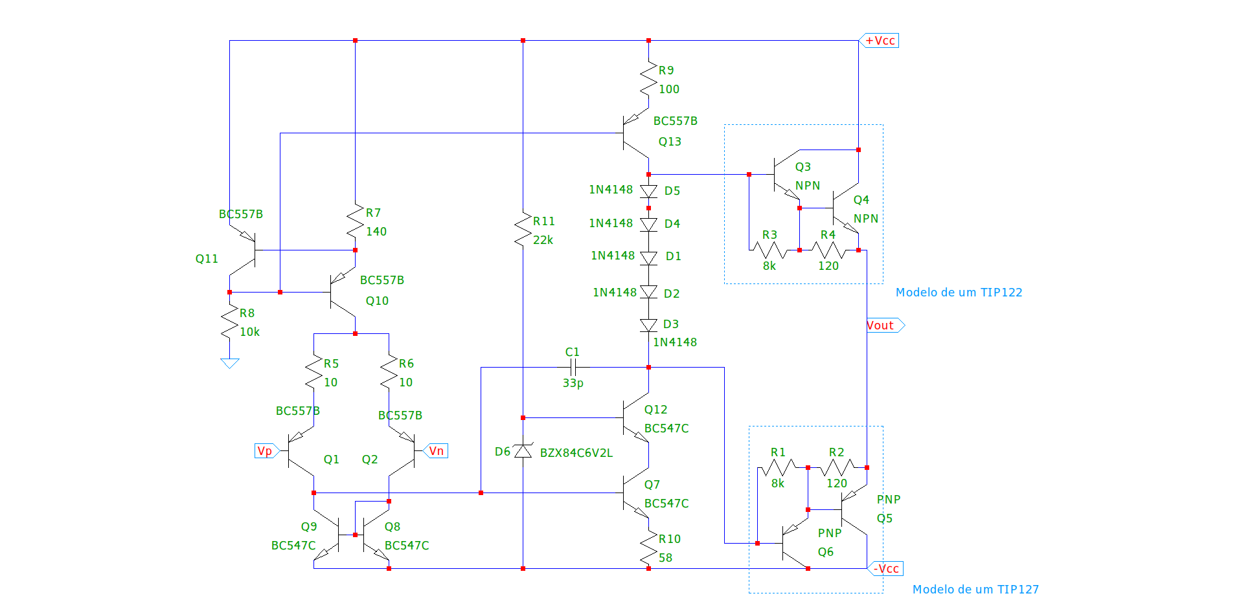Figura 1: Circuito Final da Etapa 3.

SIMULAÇÕES
Para essa etapa do projeto vamos analisar o circuito após a adição do multiplicador de V_{BE}, Figura 2, como polarizador do estágio de potência e, em sequência, implementar topologias diferentes de estágio de potência, sendo elas: um modelo do tipo Emitter-follower, Figura 3, e duas topologias distintas do tipo Complementary Feedback Pair, sendo que a última delas possui um ganho de tensão associado (Figura 4 e Figura 5).

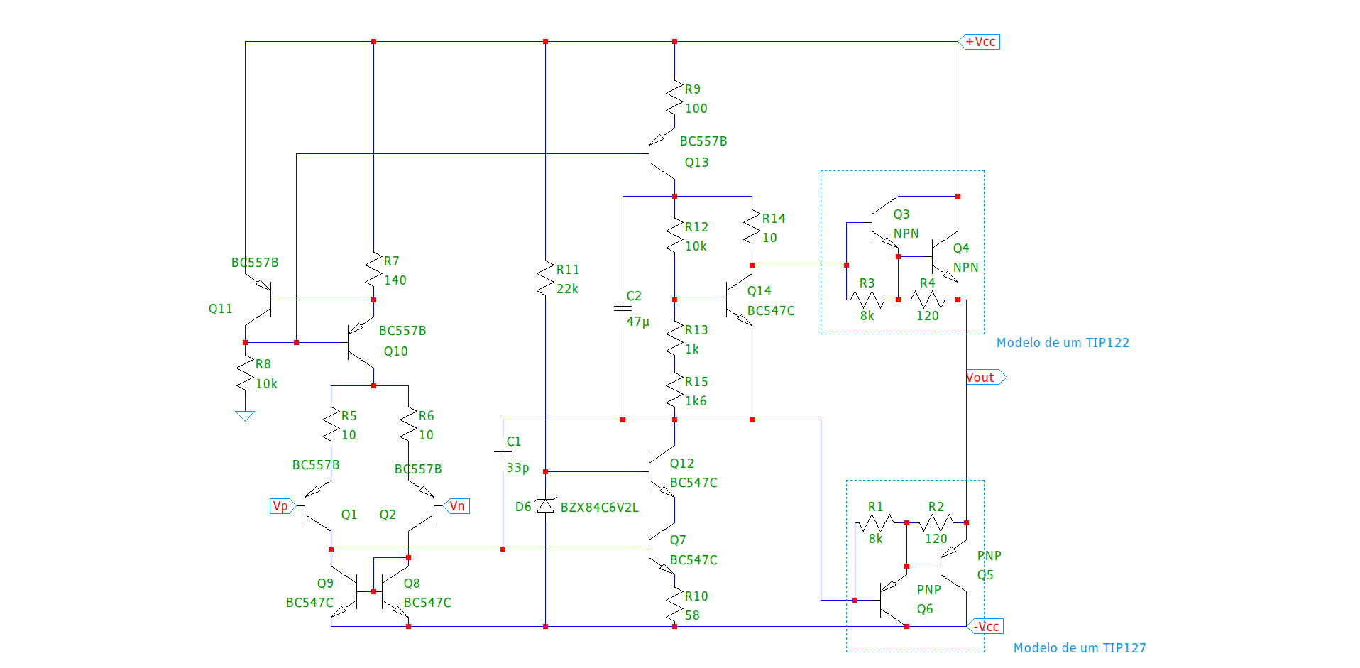Figura 2: Alteração do Circuito para o Multiplicador de V_{BE}.
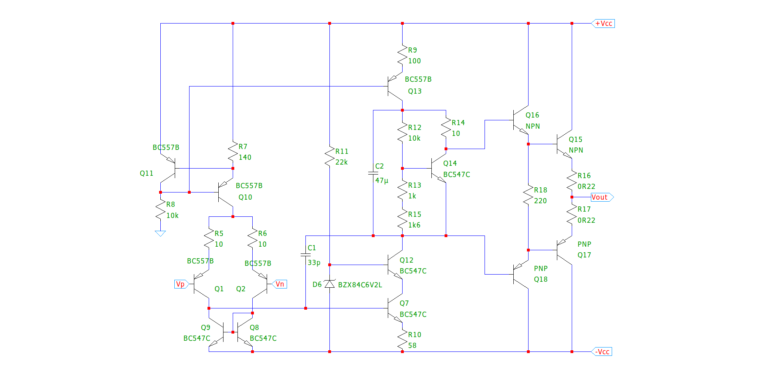Figura 3: Topologia Emitter-follower.
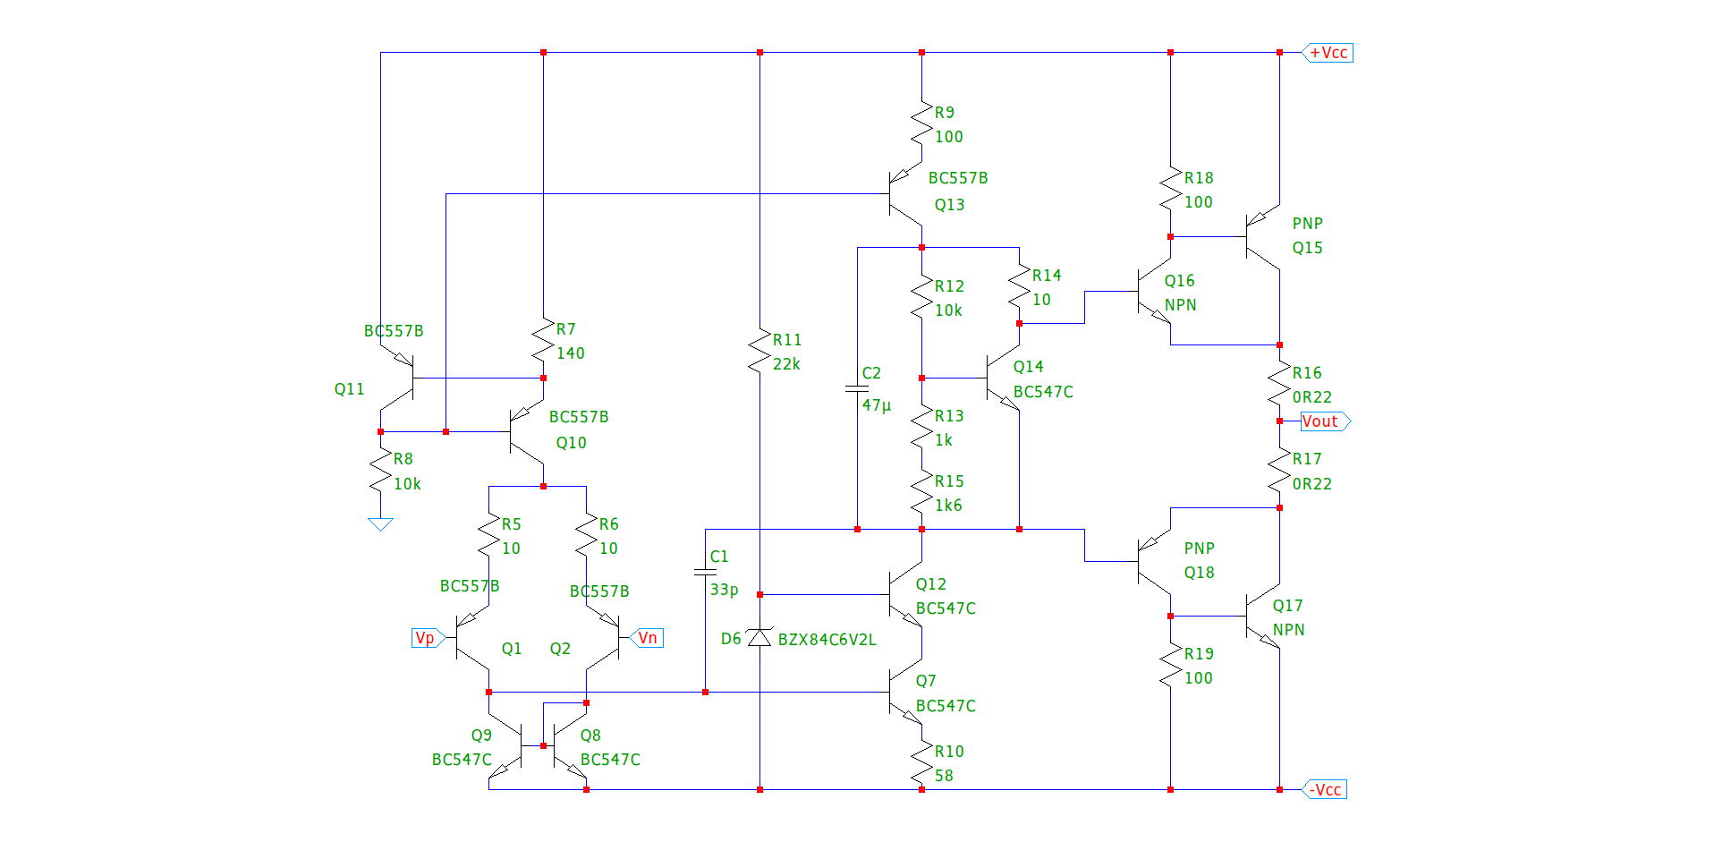Figura 4: Topologia Complementary Feedback Pair Simples.
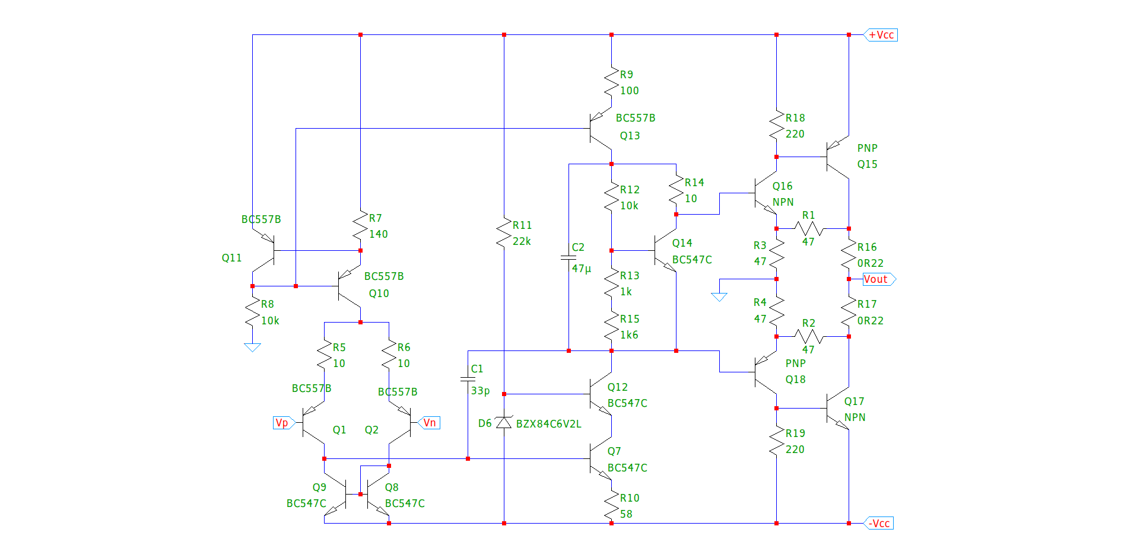Figura 5: Topologia Complementary Feedback Pair com Ganho de Tensão.

Ganho de Malha Aberta e Fechada
Para obtenção do ganho diferencial em malha aberta, foi necessário colocar nas entradas diferenciais do amplificador uma fonte de tensão configurada para realizar um AC Sweep em uma das portas e o terra na outra. Para obter a magnitude do ganho em malha aberta, basta medir a tensão de saída Vout e dividir pela diferença de tensão entre as entradas Vp e Vn.
Para obtenção do ganho diferencial em malha fechada, foi realizado o mesmo procedimento descrito para o ganho em malha aberta, com a diferença de que nesse caso a entrada foi medida na saída da fonte Vsig. Assim, a obtenção do ganho se dá dividindo Vout por Vsig.
Tabela 2: Ganho Diferencial em Malha Fechada.
Original | Multiplicador de V_{BE} | Emitter-follower | CFP Simples | CFP com Ganho
19.9993 dB | 19.9991 dB | 19.9996 dB | 19.9996 dB | 19.9996 dB

Tabela 3: Ganho de Malha Aberta.
Original | Multiplicador de V_{BE} | Emitter-follower | CFP Simples | CFP com Ganho
103.602 dB | 100.583 dB | 107.398 dB | 107.927 dB | 108.638 dB

Como pode ser visto na Tabela 3, a alteração da polarização através de um circuito Multiplicador de V_{BE} provocou uma leve redução do ganho diferencial do circuito, enquanto a utilização das novas topologias do estágio de potência resultou em um aumento considerável de ganho de tensão, comportamento que não era esperado, visto que esse estágio é responsável por fornecer o ganho de corrente do amplificador. Contudo, conforme esperado há um ganho de tensão (ainda maior) no modelo CFP com Ganho. Dessa forma essa última topologia se mostra mais interessante.

Banda Passante em Malha Aberta e Fechada
Para obter o valor da banda passante basta encontrar o ponto em que a tensão Vout do circuito cai 3dB de intensidade.

Tabela 4: Banda Passante em Malha Aberta.
Original | Multiplicador de V_{BE} | Emitter-follower | CFP Simples | CFP com Ganho
1.283 kHz | 1.663 kHz | 743.145 Hz | 844.441 Hz | 1.126 kHz

Tabela 5: Banda Passante em Malha Fechada.
Original | Multiplicador de V_{BE} | Emitter-follower | CFP Simples | CFP com Ganho
17.07 MHz | 16.3 MHz | 16.08 MHz | 17.85 MHz | 22.06 MHz

Como esperado, é possível perceber através da Tabela 4 e da Tabela 5 de maneira geral, a redução do ganho em malha aberta provocada pela polarização através do Multiplicador de V_{BE} resultou em um alargamento da banda passante em malha aberta, enquanto para as outras topologias de estágio de potência, houve uma redução considerável da banda passante, devido ao aumento do ganho. Entretanto, ao contrário do que se esperava devido ao maior aumento do ganho, a topologia CFP com Ganho apresentou a melhor banda passante em malha aberta e fechada.

Ganho de Modo-comum
A partir do valor medido do ganho de modo-comum em malha fechada, dado como a razão entre a tensão de saída Vout e a tensão de entrada Vsig, e do ganho diferencial em malha aberta do amplificador (dados em V/V) é possível obter o valor do ganho de modo-comum em malha aberta do amplificador utilizando a fórmula apresentada no Texto 1.

Texto 1: Cálculo do Ganho de Modo-comum.

Tabela 6: Ganho de Modo-comum em Malha Aberta.
Original | Multiplicador de V_{BE} | Emitter-follower | CFP Simples | CFP com Ganho
2.8646 dB | -0.1600 dB | 6.6647 dB | 7.1942 dB | 7.9051 dB

Tabela 7: Ganho de Modo-comum em Malha Fechada.
Original | Multiplicador de V_{BE} | Emitter-follower | CFP Simples | CFP com Ganho
-80.74 dB | -80.743 dB | -80.7333 dB | -80.7327 dB | -80.7328 dB

Como pode ser visto na Tabela 6 e na Tabela 7, as alterações pouco afetaram o ganho de modo-comum em malha fechada do amplificador, entrando, devido ao aumento considerável do ganho em malha aberta, houve uma piora do ganho de modo-comum em malha aberta. Nesse caso a topologia com o Emitter-follower se saiu melhor.

Resistência de Entrada em Malha Aberta e Fechada
Para obter o valor da resistência de entrada em malha aberta do amplificador, é preciso adicionar uma fonte de entrada com uma componente AC de 1V. Assim, para obter a resistência de entrada basta obter a tensão e a corrente de entrada diferencial de entrada e, em seguida, realizar o cálculo da resistência de entrada através da Fórmula mostrada no Texto 2.

Texto 2: Cálculo da Resistência de Entrada em Malha Aberta.

Assim, conhecendo o valor da resistência de entrada em malha aberta do amplificador, para obter o valor da resistência de entrada em malha aberta basta usar a seguinte expressão mostrada no Texto 3.

Texto 3: Cálculo da Resistência de Entrada em Malha Fechada.

Tabela 8: Resistência de Entrada em Malha Aberta.
Original | Multiplicador de V_{BE} | Emitter-follower | CFP Simples | CFP com Ganho
13.732 kΩ | 14.912 kΩ | 11.963 kΩ | 11.699 kΩ | 11.341 kΩ

Tabela 9: Resistência de Entrada em Malha Fechada.
Original | Multiplicador de V_{BE} | Emitter-follower | CFP Simples | CFP com Ganho
189.01 MΩ | 144.995 MΩ | 254.91 MΩ | 264.93 MΩ | 278.72 MΩ
Como mostrado na Tabela 8 e Tabela 9 o valor da resistência de entrada em malha fechada é afetado positivamente com a adição das novas topologias de estágio de potência, apesar de uma piora inicial provocada pelo circuito Multiplicador de V_{BE}, devido à elevação do ganho diferencial do amplificador.

Resistência de Saída em Malha Aberta e Fechada
Como o amplificador analisado satura rapidamente em malha aberta não é possível obter diretamente o valor da resistência de saída em malha aberta. Para obter o valor da resistência de saída em malha fechada do amplificador, é preciso remover a fonte de entrada do amplificador, aterrando as duas entradas. Em seguida é adicionada uma fonte de auxiliar com uma componente AC de 1V na saída do amplificador. Assim, para obter a resistência de saída basta obter a corrente de saída dessa fonte auxiliar e dividir o valor de tensão por esse valor de corrente, através de uma simulação do tipo AC Sweep.

Texto 4: Cálculo da Resistência de Saída em Malha Aberta.

Assim, conhecendo o valor da resistência de saída em malha fechada do amplificador, para obter o valor da resistência de saída em malha aberta basta usar a seguinte expressão mostrada no Texto 4.
Tabela 10: Resistência de Saída em Malha Aberta.
Original | Multiplicador de V_{BE} | Emitter-follower | CFP Simples | CFP com Ganho
5.77 Ω | 6.53 Ω | 4.35 Ω | 4.10 Ω | 4.50 Ω

Tabela 11: Resistência de Saída em Malha Fechada.
Original | Multiplicador de V_{BE} | Emitter-follower | CFP Simples | CFP com Ganho
419.07 µΩ | 671.19 uΩ | 204.13 uΩ | 181.03 uΩ | 183.12 uΩ

Conforme esperado e representado na Tabela 10 e na Tabela 11, o valor da resistência de saída, sobretudo em malha fechada, melhorou consideravelmente. Isso se deve ao fato de que o estágio de potência é responsável por realizar a redução da resistência de saída do amplificador. Essa melhoria foi suficiente para inclusive superar uma piora que havia acontecido ao utilizar o circuito Multiplicador de V_{BE}.
Nesse caso, o modelo CFP Simples apresentou os melhores valores de resistência de saída, tanto em malha aberta quanto fechada.

Fator de Rejeição de Fonte em Malha Fechada (PSRR)
Aplicando uma perturbação AC de 1V na alimentação positiva e negativa do amplificador, é possível obter os valores do PSRR para cada um dos terminais da alimentação medindo o valor da tensão de saída Vout.

Tabela 12: PSRR Fonte Positiva.
Original | Multiplicador de V_{BE} | Emitter-follower | CFP Simples | CFP com Ganho
-89.508 dB | -89.5027 dB | -89.5036 dB | -89.5051 dB | -89.5049 dB

Tabela 13: PSRR Fonte Negativa.
Original | Multiplicador de V_{BE} | Emitter-follower | CFP Simples | CFP com Ganho
-78.758 dB | -78.759 dB | -78.7581 dB | -78.758 dB | -78.758 dB

Conforme mostrado na Tabela 12 e na Tabela 13, o estágio de potência tem pouco efeito sobre o PSRR do amplificador, dessa forma não houveram alterações significativas nesse parâmetro.

Tensões de Saturação do Amplificador em Malha Fechada
Para obtenção das tensões de saturação positiva e negativa do amplificador em malha fechada, é realizada uma simulação transiente com uma fonte de tensão de entrada configurada como uma rampa de tensão de
-15V a 15V, logo, as tensões de saturação são obtidas na região em que o amplificador perde o comportamento linear.

Tabela 14: Saturação Positiva.
Original | Multiplicador de V_{BE} | Emitter-follower | CFP Simples | CFP com Ganho
12.995 V | 12.98 V | 12.64 V | 13.02 V | 14.5054 V

Tabela 15: Saturação Negativa.
Original | Multiplicador de V_{BE} | Emitter-follower | CFP Simples | CFP com Ganho
-12.440 V | -12.44 V | -12.11 V | -12.44 V | -14.5037 V

Como mostrado na Tabela 14 e Tabela 15, o estágio de potência não exerce grandes influências nas tensões de saturação, com exceção da topologia CFP com Ganho que conhecidamente melhora esse nível de saturação. Novamente essa topologia se mostrou mais interessante.

Tensão de Offset
Através do arquivo de log do LTSpice é possível obter o valor da tensão de offset de saída do amplificador após uma simulação do tipo transiente.

Tabela 16: Tensão de Offset.
Original | Multiplicador de V_{BE} | Emitter-follower | CFP Simples | CFP com Ganho
8.41 mV | 8.41 mV | 8.41 mV | 8.42 mV | 8.42 mV

A tensão de offset de saída do amplificador não foi afetada pelo estágio de potência e a análise não se faz necessária.

Slew Rate
O slew rate do amplificador pode ser obtido através do uso dos cursores do programa, estimando a variação de tensão e do tempo na região de variação linear de subida do sinal de saída do amplificador quando submetido a um sinal de pulso. Por fim basta calcular o valor da derivada do amplificador através da fórmula mostrada no Texto 5.

Texto 5: Cálculo do Slew Rate.

Tabela 17: Slew Rate.
Original | Multiplicador de V_{BE} | Emitter-follower | CFP Simples | CFP com Ganho
55.70 V/µs | 55.95 V/µs | 55.11 V/µs | 56.59 V/µs | 79.25 V/µs

Conforme mostrado na Tabela 17, o slew rate do amplificador não foi consideravelmente afetado por nenhuma das alterações realizadas, com exceção do modelo CFP com Ganho em que houve um aumento expressivo do slew rate.

Taxa de Distorção Harmônica (THD)
Através do arquivo de log do LTSpice e da análise do tipo four é possível obter o valor da taxa de distorção harmônica (THD) do amplificador.

Tabela 18: Distorção Harmônica Total (THD).
Original | Multiplicador de V_{BE} | Emitter-follower | CFP Simples | CFP com Ganho
0.002146 % | 0.001232 % | 0.001158 % | 0.000390 % | 0.000375 %

Conforme adiantado na introdução e conforme esperado o estágio de potência é responsável por garantir a linearidade do amplificador, dessa forma, sabendo que o amplificador deverá operar como um classe AB, que elimina as distorções de crossover, era normal que o THD fosse consideravelmente melhorado. Novamente, o modelo CFP com ganho foi o mais interessante.

RESULTADOS E CONCLUSÃO
Observando o resultado da simulação e levando em conta as observações realizadas nos tópicos anteriores é possível perceber que em praticamente todos os parâmetros houve um comportamento melhor do amplificador quando utilizando a topologia CFP com Ganho de Tensão. Quando consideradas apenas as figuras de mérito diretamente fortemente impactadas pelo estágio de potência foi possível perceber uma melhoria significativa de todas ao utilizar essa configuração. Além disso, essa topologia é a única que resulta numa melhora das tensões de saturação do amplificador e portanto foi a escolhida.

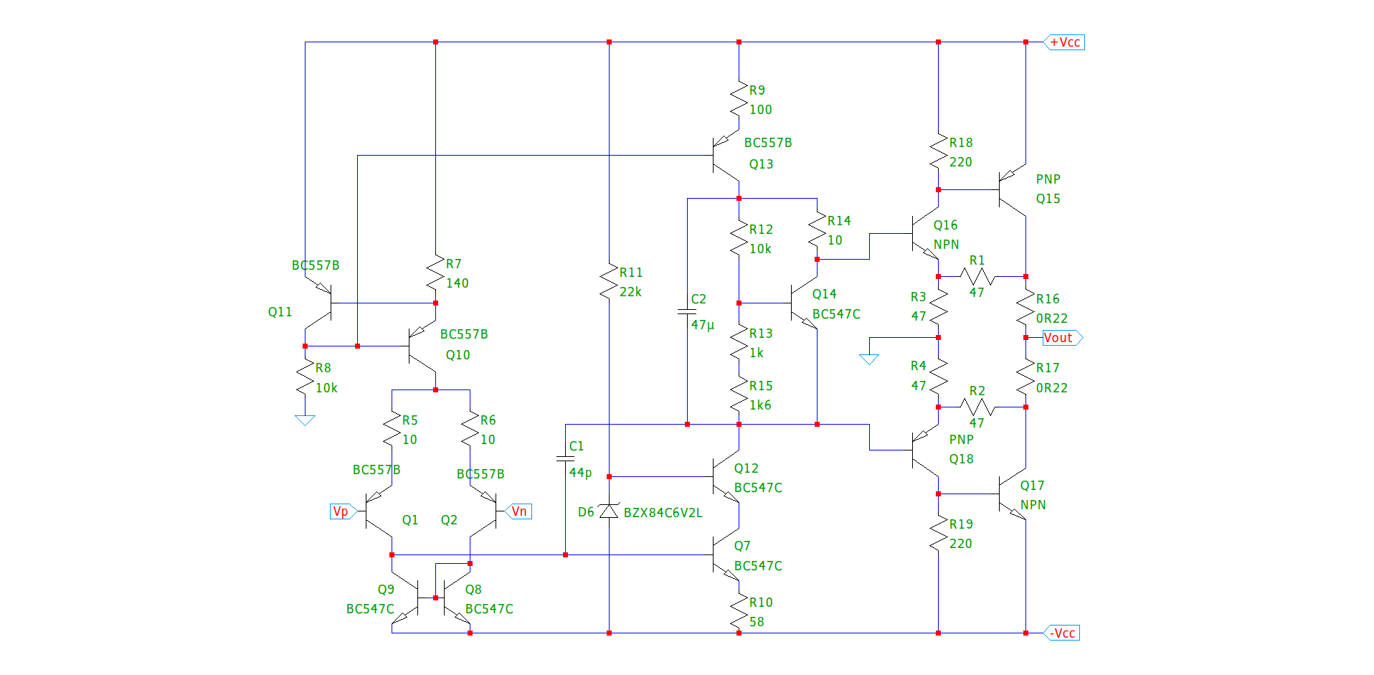Figura 6: Topologia Final Escolhida para a Etapa 4.
Dessa forma, o circuito final dessa etapa ficou conforme mostrado na Figura 6. Pode-se perceber que devido ao surgimento de uma certa instabilidade do amplificador (apenas perceptível analisando a forma de onda de saída por causa de ruídos sobre a senoide), devido à redução da margem de fase do amplificador, foi preciso aumentar um pouco o valor de C1 de forma a reduzir a velocidade de resposta do amplificador e torná-lo estável. É importante destacar que os valores levantados nas etapas anteriores já consideravam essa alteração.

BIBLIOGRAFIA
DESCONHECIDO, Autor. Opamp Basics. Disponível em: <https://www.analog.com/media/en/training-seminars/design-handbooks/Op-Amp-Applications/Section1.pdf>. Acesso em 10 de março de 2021.

